Pressemitteilung

congatec erweitert sein Portfolio an COM-HPC Computer-on-Modules mit Intel Core Prozessoren der 13. Generation um High-End-Varianten mit LGA-Sockel

Der ultimative Leistungsschub, auf den konsolidierte Edge-Applikationen gewartet haben

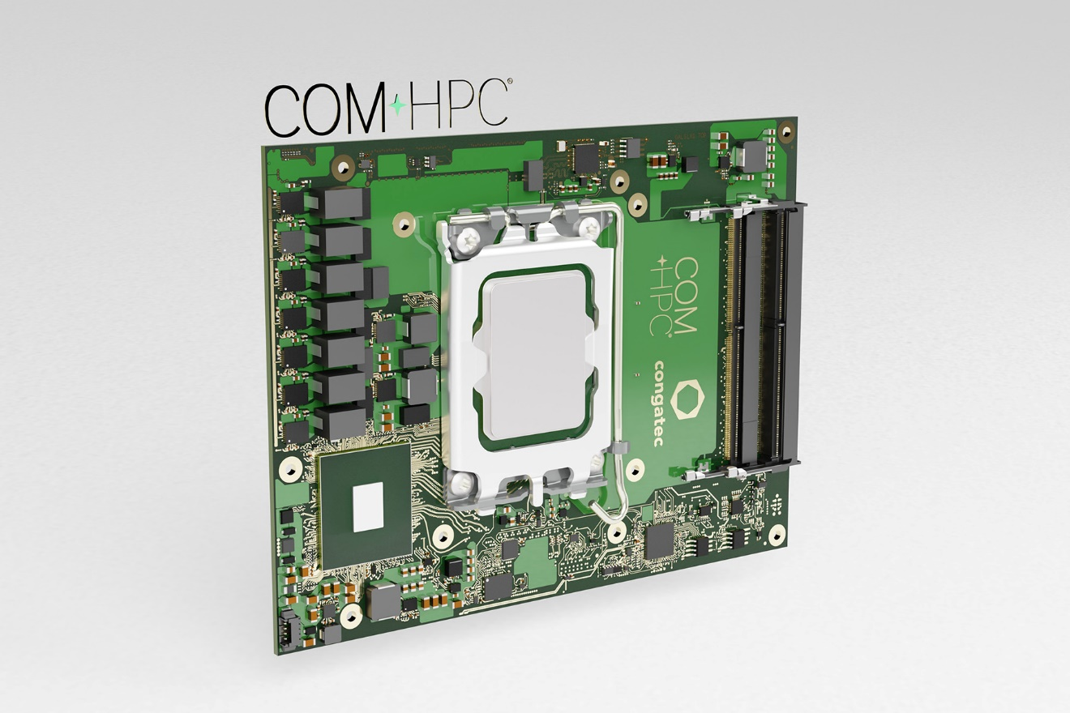

Deggendorf, 19. Januar 2023 * * * congatec – ein führender Anbieter von Embedded- und Edge-Computing-Technologien – kündigt die Verfügbarkeit neuer COM-HPC Client Computer-on-Modules auf Basis der High-End-Varianten der 13. Intel Core Prozessorgeneration an. Der Launch erweitert das Portfolio der bereits verfügbaren COM-HPC-Hochleistungsmodule mit gelöteten Prozessoren um die noch leistungsfähigeren gesockelten Varianten dieser Prozessorgeneration. Die neuen conga-HPC/cRLS Computer-on-Modules im COM-HPC Size C Formfaktor (120x160mm) adressieren Anwendungsbereiche, die besonders herausragende Multi-Core- und Multi-Thread-Performance, große Caches und enorme Arbeitsspeicherkapazitäten in Kombination mit hoher Bandbreite und fortschrittlicher I/O-Technologie erfordern. Zielmärkte sind leistungshungrige Industrie-, Medizin- und Edge-Applikationen mit künstlicher Intelligenz (KI) und maschinellem Lernen (ML) sowie alle Arten von Embedded- und Edge-Computing-Lösungen mit Workload-Konsolidierung, für die congatec auch Echtzeit-Hypervisor-Technologien von Real-Time Systems unterstützt.

„Mit derzeit bis zu 8 Performance Cores und 16 Efficient Cores erweitern die gesockelten Varianten der 13. Intel Core Prozessorgeneration die Möglichkeiten unserer COM-HPC Module, das Edge Computing mittels Workload-Konsolidierung noch performanter und effizienter zu gestalten“, erklärt Jürgen Jungbauer, Senior Product Line Manager bei congatec. IoT-angebundene Systeme haben viele Tasks parallel zu verarbeiten. Wenn OEMs diese Konnektivität nicht durch adaptive Systeme realisieren wollen, müssen sie in ihre Lösungen virtuelle Maschinen integrieren. Je mehr Cores ein Computer-on-Module hierfür bietet, desto einfacher wird dies.

Die wichtigsten Verbesserungen beim Featureset
Die bemerkenswertesten Verbesserungen der gesockelten Intel Core Prozessoren der 13. Generation sind die um bis zu 34 % gesteigerte Multi-Thread- und die um bis zu 4 % gesteigerte Single-Thread-Performance^{[1]} sowie die beeindruckende, 25 % schnellere Inferenzperformance bei der Bildklassifizierung^{[1]} im Vergleich zu Intel Core Prozessoren der 12. Generation. Der zusätzliche DDR5-5600-Support sowie ein vergrößerter L2- und L3-Cache für bestimmte Varianten tragen zu einer noch besseren Multithread-Performance bei. Die optimierten Rechenkerne dieser Hybrid-Performance-Architektur, die derzeit bis zu 8 Performance-Cores und 16 Efficient-Cores bietet, werden durch die verbesserte Bandbreite von USB3.2 Gen 2x2 mit bis zu 20 Gigabit pro Sekunde auf den neuen congatec COM-HPC Size C Computer-on-Modules ergänzt.

Die neuen conga-HPC/cRLS Computer-on-Modules im COM-HPC Size C Formfaktor werden in den folgenden Varianten verfügbar:

Prozessor |  | Cores/  (P + E) |  | Max. Turbo  Freq. [GHz]  P-Cores/E-Cores |  | Base Freq, [GHz]  P-Cores / E-Cores |  | Threads |  | GPU Exe-cution Units |  | CPU Base Power [W]
Intel Core i9-13900E |  | 24 (8+16) |  | 5,2 / 4,0 |  | 1,8 / 1,3 |  | 32 |  | 32 |  | 65
Intel Core i7-13700E |  | 16 (8+8) |  | 5,1 / 3,9 |  | 1,9 / 1,3 |  | 24 |  | 32 |  | 65
Intel Core i5-13400E |  | 10 (6+4) |  | 4,6 / 3,3 |  | 2,4 / 1,5 |  | 16 |  | 32 |  | 65
Intel Core i3-13100E |  | 4 (4+0) |  | 4,4 / - |  | 3,3 / - |  | 8 |  | 24 |  | 65

Applikationsentwickler können die neuen COM-HPC Computer-on-Module auf congatec‘s Micro-ATX Application Carrier Board (conga-HPC/mATX) für COM-HPC Client-Module einsetzen, um sofort alle Vorteile und Verbesserungen dieser neuen Module in Kombination mit ultraschneller PCIe-Konnektivität zu nutzen.

Weitere Informationen über das neue conga-HPC/cRLS Computer-on-Module im COM-HPC Size C Formfaktor, seine maßgeschneiderten Kühllösungen und congatec‘s Implementierungsservices finden Sie unter https://www.congatec.com/de/produkte/com-hpc/conga-hpccrls/

Weitere Informationen zu congatec's Embedded- und Edge-Computing-Lösungen mit der 13. Intel Core Prozessorgeneration finden Sie unter https://www.congatec.com/de/technologien/13th-gen-intel-core-computer-on-modules/

* * *

Über congatec
congatec ist ein stark wachsendes Technologieunternehmen mit Fokus auf Embedded- und Edge-Computing-Produkte und Services. Die leistungsstarken Computermodule werden in einer Vielzahl von Systemanwendungen und Geräten in der industriellen Automatisierung, der Medizintechnik, dem Transportwesen, der Telekommunikation und vielen anderen Branchen eingesetzt. Unterstützt vom Mehrheitsaktionär DBAG Fund VIII, einem deutschen Mittelstandsfonds mit Fokus auf wachsende Industrieunternehmen, verfügt congatec über die Finanzierungs- und M&A Erfahrung, um diese expandierenden Marktchancen zu nutzen. Im Segment Computer-on-Module ist congatec globaler Marktführer mit einer exzellenten Kundenbasis von Start-ups bis zu internationalen Blue-Chip-Unternehmen. Weitere Informationen finden Sie unter www.congatec.de oder bei LinkedIn, Twitter und YouTube.

Intel, das Intel Logo und andere Intel Marken sind Handelsmarken der Intel Corporation oder ihrer Tochtergesellschaften

[1] Intel Core Prozessor der 13. Generation im Vergleich zum Intel Core Prozessor der 12. Generation, gemessen von Intel im November 2022. Die Ergebnisse sind Schätzungen, die auf Messungen auf Intel internen Referenz-Validierungsplattformen basieren. Schnellere Single-Thread-Leistung: SPECrate2017_int_base (1-Kopie) unter Verwendung von InteI® Compiler Version 2022.1. Schnellere Multithread-Leistung: SPECrate2017_int_base (n-Kopie) unter Verwendung von InteICompiler Version 2022.1. Schnellere CPU-Leistung bei der Bildklassifikationsinferenz: MLPerfInference Edge v2.1 Inference ResNet-v1.5; MLPerfInference Mobile v1.1 MobileDet-SSD; Ergebnisse nicht von der MLCommonsAssociation überprüft. Neue Konfiguration Prozessor: Intel Core i9-13900E QDF Q1JB 8P+16E, 65W TDP, 5.2 GHz TurboGrafik: Intel UHD Graphics 770 mit 32 EUs. Arbeitsspeicher: 2x 32GB DDR5 5200MHzSpeicher: NVMeWD_BLACK SN750 SE 500 GBPlattform: Intel RPL-S ADP-S DDR5 UDIMM CRBOS: Windows 10 Enterprise (x64) Build 19044.1387 (21H2)BIOS: RPLISFI1.R00.3301.A03.2209021017. Basiskonfiguration Prozessor: Intel Core i9-12900E QDF QYMF 8P+8E, 65W TDP, 5 GHz TurboGrafik: Intel UHD Graphics 770 mit 32 EUs. Arbeitsspeicher: 2x 32GB DDR5 4800MHz Speicher: NVMeWD_BLACK SN750 SE 500 GB Plattform: Intel AlderLake-S ADP-S DDR5 UDIMM CRBOS: Windows 10 Enterprise (x64) Build 19044.1387 (21H2) BIOS: ADLSFWI1.R00.3267.B00.2206270714

Leserkontakt:
congatec
Telefon: +49-991-2700-0
info@congatec.com
www.congatec.com

Pressekontakt congatec:
congatec
Christof Wilde
Telefon: +49-991-2700-2822
christof.wilde@congatec.com

Pressekontakt Agentur:
SAMS Network
Michael Hennen
Telefon: +49-2405-4526720
congatec@sams-network.com
www.sams-network.com

Bitte senden Sie Beleghefte an:
SAMS Network
Sales And Management Services
Michael Hennen
Zechenstraße 29
52146 Würselen
Germany

Links zu Online-Veröffentlichungen bitte an:
office@sams-network.com

